**Читайте все свежие новости Авито на** [**Avito.Live**](https://t.me/AvitoLive)

**08.11.2024**

**Ксения Собчак выходит на Авито: вещи от знаменитостей можно будет приобрести на платформе**

*C 8 ноября на Авито станут продаваться* ***вещи от знаменитостей****. В ноябрьских дропах примут участие* ***Ксения Собак, Вика Чума, Даня Крастер, Ксения Дукалис, Мария Червоткина, Александр Цыпкин, блогеры “Лихой Топоръ” и “Стройхак”****. Пользователи смогут приобрести одежду из* ***личного гардероба звезд****, их предметы интерьера, инструменты для стройки и ремонта, электронику и многое другое. Дропы будут приурочены к масштабной распродаже на платформе. Большинство вещей знаменитостей можно будет* ***купить со скидкой****. Каждая вещь из дропа подобрана не случайно: звезды расскажут их историю и поделятся советами для будущих владельцев.*

Знаменитости будут выставлять вещи небольшой партией в один день. Все они будут доступны в **личных аккаунтах звезд** с возможностью приобретения через Авито Доставку. Открывает серию звездных дропов **Ксения Собчак.** В ноябре в ее профиле будут представлены костюм с юбкой от бренда Fashion Rebels за 52 тысячи рублей, платье YOU WANNA стоимостью 5 500 рублей, костюм Roseville, который можно приобрести за 36 тысяч, статуэтку слона, привезенную из Индии, настольные часы с ее письменного стола и другие вещи из личного пользования Ксении.

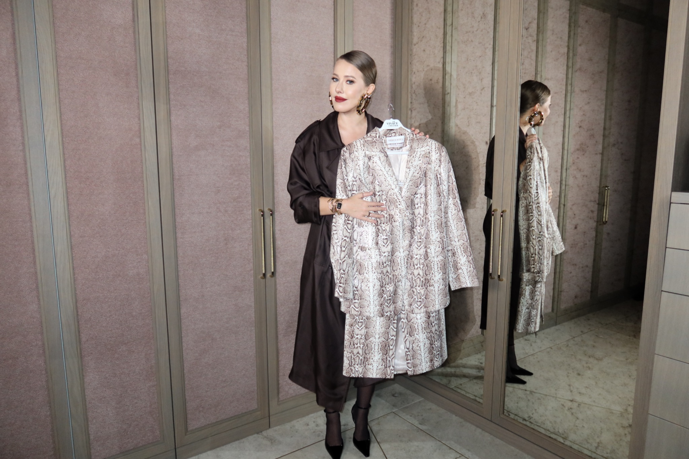

Вещи от **Вики Чумы** появятся на платформе 11 ноября. Она будет продавать пиджак Fable, платье с розами российского бренда Love Republic за 4000 рублей, кокошник Rockcoco со скидкой 60% за 2000 рублей, кепку Stüssy по цене в 3000 рублей и еще несколько элементов гардероба. Некоторые из этих вещей зрители могли видеть в шоу, где участвовала Вика.



**Даня Крастер** и блогер **“Лихой Топоръ”** в середине ноября представят вещи для стройки и ремонта, которые зрители могли видеть в их блогах. Так, пользователи Авито смогут купить копию легендарную деревянной вазы, которую Даня выточил специально для распродажи на Авито и шуруповерт, который зрители канала “Лихой Топоръ” могли видеть в выпусках «Волгатти», «Хуторе», «Буханке» и «Паре столов».

Во второй половине ноября **Ксения Дукалис** сделает дроп, в котором у покупателей будет возможность приобрести личный MacBook блогера, игровую консоль PS4 и одежду таких люксовых брендов, как Burberry и Celine.

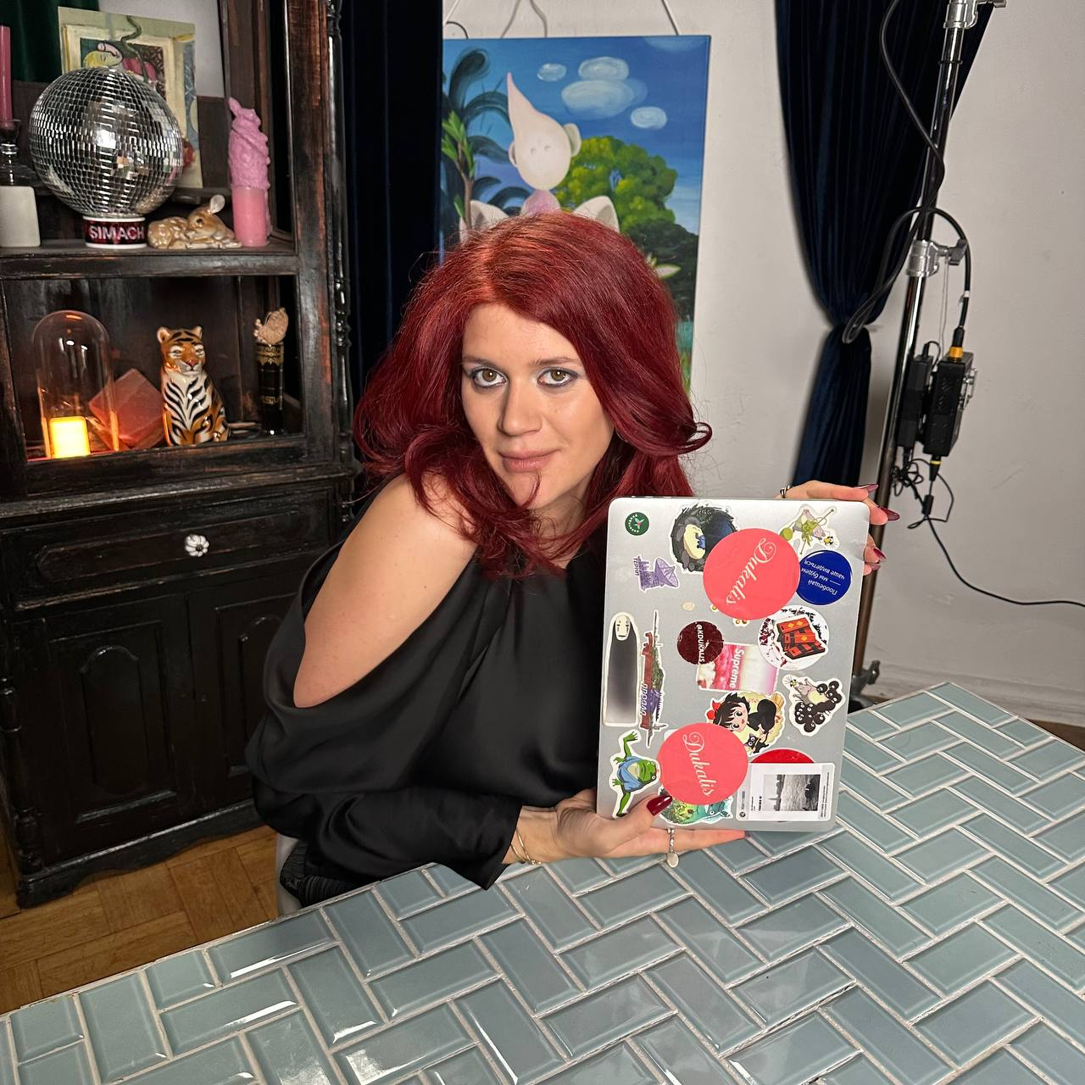

**Мария Червоткина** следом предложит покупателям стильные вещи и обувь из личного гардероба. Завершат ноябрьские дропы писатель **Александр Цыпкин** с товарами для дома и блогер **“Стройхак”** с инструментами для ремонта.

Фото для иллюстрации доступны [по ссылке](https://drive.google.com/drive/folders/13Bf6BsWX1c0NIjSUDvn13GmTpTy_EqSg?usp=sharing).

*Читайте первыми наши новости в Телеграм-канале для СМИ* [*https://t.me/AvitoLive*](https://t.me/AvitoLive)

***Об Ави́то:***

*Согласно данным Similar Web, Авито — самая популярная онлайн-платформа объявлений в мире. Сегодня с помощью Авито можно разместить объявления в категориях: Товары, Авто, Работа, Услуги, Недвижимость. Для удобного и безопасного заключения сделок в сервис интегрирована Авито Доставка с десятками тысяч доступных пунктов выдачи, которая позволяет пользователям осуществлять сделки практически по всей России — от Калининграда до Владивостока. Каждая пятая сделка на Авито совершается с Доставкой. Авито объединяет продавцов и покупателей, как со стороны частных лиц, так и представителей малого и среднего бизнеса, а также корпораций.*

*Количество активных объявлений на Авито сегодня — более 220 млн, ежемесячная аудитория — более 72 млн пользователей. Каждую секунду на Авито совершается более 10 сделок, ежедневно пользователи добавляют более 2 млн новых объявлений. В Авито работает более 10 000 сотрудников.*

*Марина Цуканова,*

*Пресс-служба Авито в регионах ЦФО*

*maltsukanova@avito.ru*

*+7 980 341 28 43*